Colegio República Argentina
O’Carrol # 850- Fono 72- 2230332
Rancagua
GUÍA DE MATEMÁTICA 7° AÑO BÁSICO
PORCENTAJE
Clase: 10
Nombre:
Curso: 7° Años Fecha: Semana 10 del 1 al 5 de Junio 2020

Objetivo de Aprendizaje:
Mostrar que comprenden el concepto de porcentaje.
>Representándolo de manera pictórica.
>Calculando de varias maneras.
>Aplicándolo a situaciones sencillas.

Instrucciones:
A partir de las explicaciones dadas anteriormente, resuelve cada uno de los siguientes ejercicios.
Frente a cualquier inquietud, no dudes en consultar por los medios de comunicación que dispongas.

Anímate a desarrollar con alegría y esfuerzo este contenido, poniendo a prueba tus propias potencialidades. Tú eres capaz de esto y mucho más.

- Observa las siguientes figuras y escribe la fracción que corresponde a la parte sombreada.
a ) b )

c ) d )

- Observa la parte sombreada en las siguientes figuras y escribe a que porcentaje corresponde:
a ) b ) c ) d )

- Escribe el porcentaje relacionado con cada situación:

- En una comuna 1 de cada 4 mascotas es un gato ______________
- Un concurso de TV regala $\frac{1}{5}$ de un millón de pesos ____________
- De un grupo de 50 personas, 10 asisten a clases de yoga _______
- Mi amiga, de 2 caramelos se comió 1 _______________________

- Escribe la fracción que corresponde al:

- 25% _________
- 75% _________
- 50% _________
- 100% ________

- Calcular los porcentajes:
Ejemplo: Calcular el 50% de 8.000
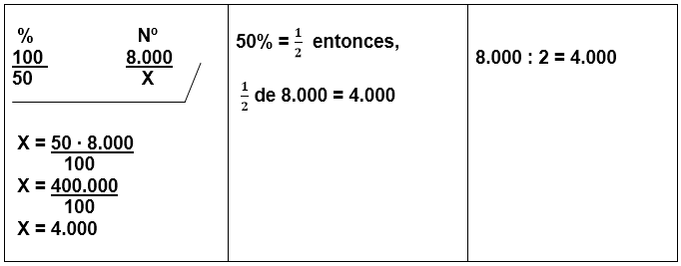

- 25% de 480 ___________
- 20% de 45 ___________
- 50% de 240 ___________

- En un curso de 32 estudiantes, el 25% esta con gripe. ¿Cuántos estudiantes están enfermos?

